**Тематическая неделя  в 1 группе « Гномики»**

**«Здравствуй, осень золотая!»**

**Родная природа –это могущественный источник, из которого ребенок черпает многие знания и впечатления. Тема раскрывает малышам некоторые взаимосвязи живой и неживой природы, растений и животных, помогая понять, что человек - это часть природы. Она основывается на различных видах деятельности: наблюдение в природе, сенсорное обследование объектов природы; различные виды игр, игровые ситуации; художественно – эстетическая деятельность.**

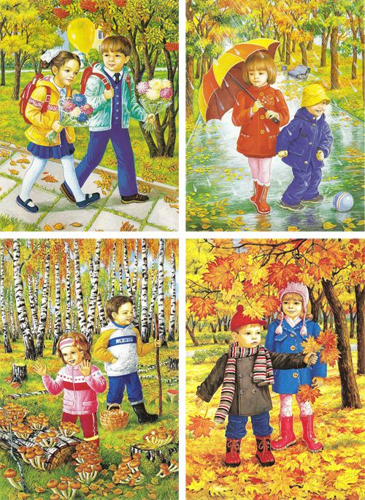 

Фоторепортаж.

**Проблема** : Как познакомиться с сезонными изменениями в природе?

**Цель:** Познакомить детей с характерными признаками осени, развивать познавательную активность детей через совместную деятельность экологического содержания.

**Задачи:**

1. Расширить знания детей об осени, научить видеть красоту осенней природы;

2. Развивать творческие способности детей, любознательность;

3. Воспитывать бережное и заботливое отношение к природе;

4. Активизировать речь и обогащать словарь детей;

В совместной деятельности с детьми проводили беседы о сезонных изменениях, рассматривали сюжетные картины; читали рассказы и стихотворения об осени; наблюдали за трудом дворника; живой и не живой природой, дидактические, подвижные, сюжетно- ролевые игры, продуктивная деятельность. Праздник «Здравствуй осень золотая!»

